BÓCIO COLOIDE EM Chelonoidis carbonaria DE VIDA LIVRE
Colloid goiter in a free-living Chelonoidis carbonaria

Joyce Galvão de Souza^{1*}, Aquiles Vicente Pereira¹, Brunna Muniz Rodrigues Falcão², Jackson Nazareno Gomes de Lima³, Isis Daniele dos Santos Rocha¹, Danilo José Ayres de Menezes³, Telma de Sousa Lima¹

¹Universidade Estadual do Ceará, Tauá, Ceará.
²Universidade Mauricío de Nassau, Fortaleza, Ceará.
³Universidade Federal de Campina Grande, Patos, Paraíba.

*Email do autor correspondente: joycegalvaosouza@gmail.com

Introdução: Nos répteis, a glândula tireoide localiza-se ventralmente à traqueia, próximo à base do coração e, em quelônios, é uma estrutura ovalada e não pareada (1). Em situações patológicas, tal qual a hiperplasia tireoidiana há comprometimento de sua arquitetura, sendo caracterizada pela presença de numerosos folículos repletos de coloide. Em répteis, essas lesões hiperplásicas foram anteriormente descritas em serpentes, lagartixas, iguanas, sendo pouco relatada em jabutis (2).
Relato de caso: Objetivou-se por meio deste trabalho relatar os achados anatomopatológicos de bócio coloide em um espécime de jabuti-piranga de vida livre. Um jabuti-piranga (Chelonoidis carbonaria), macho, adulto, proveniente de um centro de reabilitação de animais silvestres do Nordeste foi necropsiado após ser encontrado sem vida em seu recinto, sem apresentar previamente sintomatologia clínica. Durante a necropsia, observou-se uma massa, bem delimitada, multilobada, de coloração marrom escura, firme, de aproximadamente 2,0 cm de diâmetro, distante da base do coração em aproximadamente 5,0 cm na região ventral e medial da traqueia, e cuja superfície de corte era septada e gelatinosa (Figura 1). Fragmentos da massa foram coletados, fixados em formol tamponado a 10 % e encaminhados para a histopatologia. Microscopicamente, notou-se proliferação de folículos tireoidianos de forma benigna, os quais apresentavam tamanhos variados, sendo preenchidos por material amorfo eosinofílico. O revestimento do folículo era composto por epitélio cilíndrico, organizado em uma e duas camadas irregulares, as quais projetavam-se para o espaço lumial (Figura 2). As células exibiam citoplasma vacuolizado e eosinofílico, com núcleos basais de formato ovalado.
Discussão e Conclusão: O diagnóstico de bócio em jabuti-piranga foi estabelecido a partir de achados anatomopatológicos. Na vida adulta, o bócio coloidal pode se desenvolver em animais com dietas pobres em iodo, bem como pelo consumo de substâncias bociogênicas. A origem do alimento consumido exerce forte influência, tendo em vista que serpentes alimentadas com roedores provenientes de solos pobres em minerais desenvolveram a patologia (3). Tal situação pode justificar a origem do bócio, tendo em vista que por se tratar de um animal de vida livre há exposição às mais diversas intempéries e condições ambientais. A presenta de contaminantes ambientais que exerçam influência endócrina, bem como fatores genéticos também podem explicar o surgimento da lesão. Em quelônios, o bócio apresenta-se clinicamente através de redução do apetite, letargia e mixedema (4), no entanto, quando se considera fatores como a capacidade de retração do pescoço, espessura da pele e localização da glândula, o diagnóstico precoce é desafiador, justificando o achado incidental apenas na necropsia. O aumento da glândula tireoide nos quelônios pode ser de difícil diagnóstico, tendo em vista a localização anatômica da glândula e que dada a origem no espécime em questão especula-se que o surgimento seja em decorrência de dieta pobre em nutrientes.
Referencias: 1) LaDouceur EE. Reptile neoplasia. In: Michael M. Garner, Elliott R. Jacobson Noninfectious Diseases and Pathology of Reptiles 1td ed. Color Atlas and Text, Diseases and Pathology of Reptiles, Volume 2; 2020. p.1-53. 2) Hernandez-Divers, et al. Diagnosis and surgical treatment of thyroid adenoma-induced hyperthyroidism in a green iguana (Iguana iguana). Journal of zoo and wildlife medicine 2001; 32:465-475. 3) Kubota et al. Selenium in crops in the United States in relation to selenium-responsive diseases of livestock . Journal of Agricultural and Food Chemistry 1967; 15:448. 4) Srivastav et al. Morphology and physiological significance of parathyroid glands in reptilia Microscopy Research Technique 1995; 32: 91-103.

Palavras-chave: Distúrbio proliferativo; Hiperplasia tireoidiana; Quelônios.
Keywords: Proliferative disorder; Thyroid hyperplasia; Chelonians.

Figura 1: Bócio coloide em jabuti-piranga (Chelonoidis carbonaria). Notar massa de aproximadamente 2,0 cm de diâmetro e bem delimitada (seta), situando-se a aproximadamente 5 cm da base do coração.

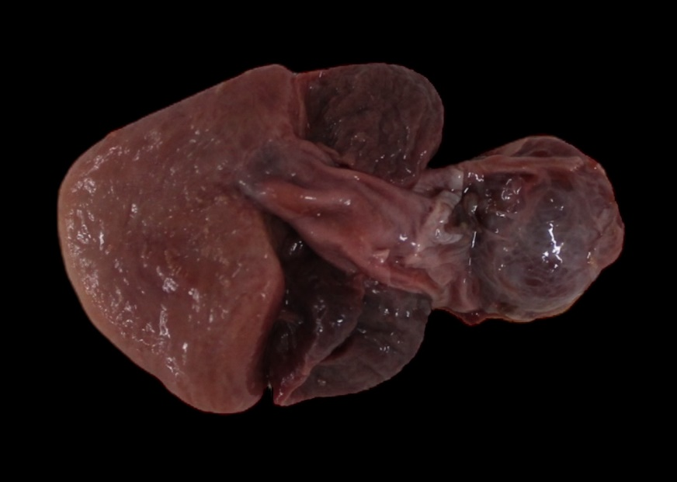

Figura 2: Fotomicrografia da tireoide de Chelonoidis carbonaria de vida livre apresentando folículos tireoidianos de diferentes tamanhos e preenchidos por material eosinofílico (coloide) com esparsos restos celulares (setas). Hematoxilina-Eosina, Aumento de 4X.

